INDICAÇÃO Nº 1392/2014

Sugere ao Poder Executivo Municipal a execução de reforma e melhorias na limpeza dos sanitários públicos da Praça Central.

Excelentíssimo Senhor Prefeito Municipal,

Nos termos do Art. 108 do Regimento Interno desta Casa de Leis, dirijo-me a Vossa Excelência para sugerir que, por intermédio do Setor competente que verifique a possibilidade de reforma e melhorias na limpeza dos sanitários públicos da Praça Central.

**Justificativa:**

O referido pedido é de extrema importância, haja vista que na Praça Central os banheiros públicos disponíveis estão em estado deploráveis, sem condições de uso, sendo necessária a reforma dos mesmos para maior comodidade e higiene das pessoas que fazem uso deste local.

Dessa forma, não podendo mais perdurar essa situação, mister se faz uma ação da Prefeitura, a fim de que, se resolva tal impasse no mais breve.

Plenário “Dr. Tancredo Neves”, em 03 de abril de 2014.

**Emerson Luis Grippe**

**“Bebeto”**

-Vereador-

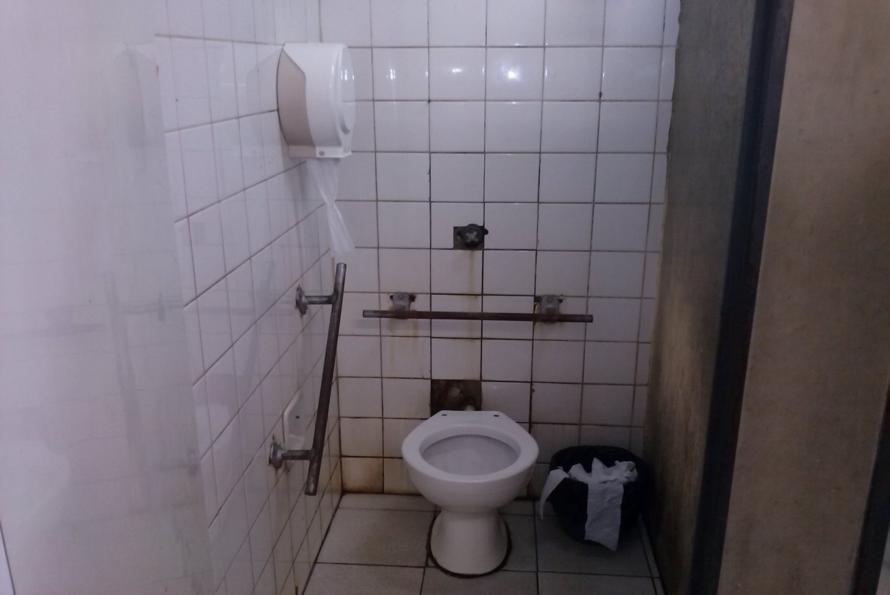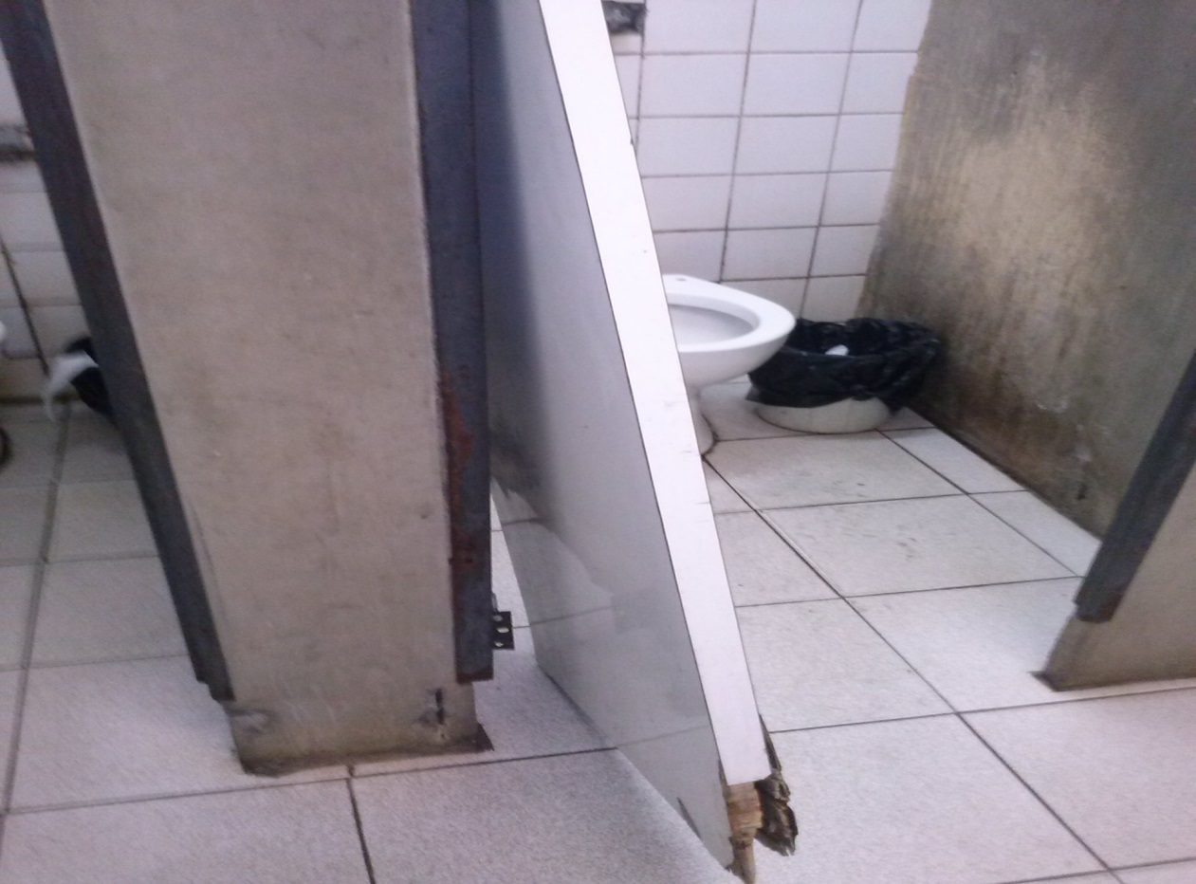 **anexo:**